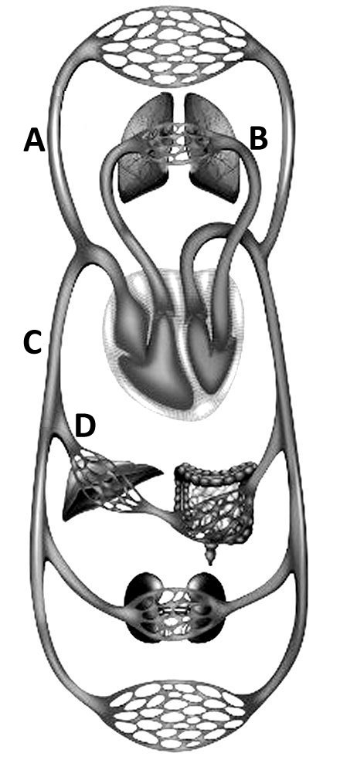
Glucoseconcentratie in bloed
De afbeelding laat de bloedsomloop in een zoogdier zien. Vier locaties zijn aangegeven met A, B, C en D.

- Welke locatie heeft de laagste glucoseconcentratie?

Glucoseconcentratie in bloed
3. A
De lever is belangrijkste omdat deze glucose afgeeft. Dus D is het hoogst.
Van de leverader stroomt het bloed naar de bovenste holle ader (C). Daar wordt het gemengd met een lagere glucose bevattende bloedstroom afkomstig van lagere lichaamsdelen. Na passage van het rechter kaner en boezem van het hart, stroomt het bloed naar de longen waar wat glucose wordt geconsumeerd. Daarna stroomt het terug via de longslagader (B) naar het hart. Vervolgens verlaat het bloed het hart door de aorta en stroomt deels naar de hersenen (wederom wat glucoseconsumptie) en andere lichaamsdelen. Vanaf het bovenlichaam keert het bloed uiteindelijk terug naar het hart door de onderste holle ader => (A).

